SmartBooking Hub
[Proyecto APT]

Capstone 300
Javier Astorga
Ignacio Díaz
Sebastián Silva

Contenido
Descripción General 2
Justificación: 2
Solución (valor agregado): 2
Desarrollo 3
Diagrama Arquitectura: 3
Metodología: 4
FrontEnd: 4
BackEnd: 4
APIs: 4
BD: 4
BI: 5
Gantt: 6
Conclusión y Reflexión. 7

Descripción General
El proyecto consiste en el diseño y desarrollo de una plataforma digital (SaaS) versión web app orientada a transformar la gestión de servicios de estética y cuidado personal.

Justificación:
Actualmente, muchas barberías y salones de belleza sufren por la inasistencia de clientes, tiempos muertos y una gestión basada en papel o Whatsapp, lo que impide analizar el rendimiento del negocio.
Según la recopilación de historias de usuarios, nos encontramos con el problema de varios profesionales en los salones de belleza, barberías y/o peluquerías, en el cual nos transmiten su inquietud del poco control que tienen sobre su negocio, analizando de forma manual. Como equipo juntamos esas inquietudes y diseñamos una propuesta funcional a través de una aplicación web, en la cual tomamos sus requerimientos y los transformamos en un software tangible de control de sus negocios. Entregaremos un software intuitivo y de fácil uso para el cliente mediante CTA altamente disponibles junto a su manual de usuario.

Solución (valor agregado):
Esta aplicación resolverá esa problemática mediante tres pilares:
Módulo de Cliente: Interfaz intuitiva para explorar servicios, ver disponibilidad en tiempo real, agendar, cancelar o reagendar citas, y recibir recordatorios.
Módulo Profesional: Panel de control individual para gestionar turnos, bloquear horarios y revisar citas diarias.
Módulo de Inteligencia de Negocios (Dashboard): Un panel analítico que recopila los datos generados para mostrar métricas clave: horas punta (mayor demanda), días “valle” (menor interés), servicios más solicitados y tasas de retención de clientes.
Además, el sistema contará con una arquitectura modular que permitirá la escalabilidad a futuro, integrando sin fricción nuevos servicios como manicure, pedicure o masajes, simplemente añadiendo nuevas categorías en la base de datos.
Para el proyecto definiremos como motor de base de datos Postgrest (ventajas estructura de datos relacionales, código abierto)

Desarrollo
Para el desarrollo de este proyecto APT se consideran los siguientes puntos.

Diagrama Arquitectura:
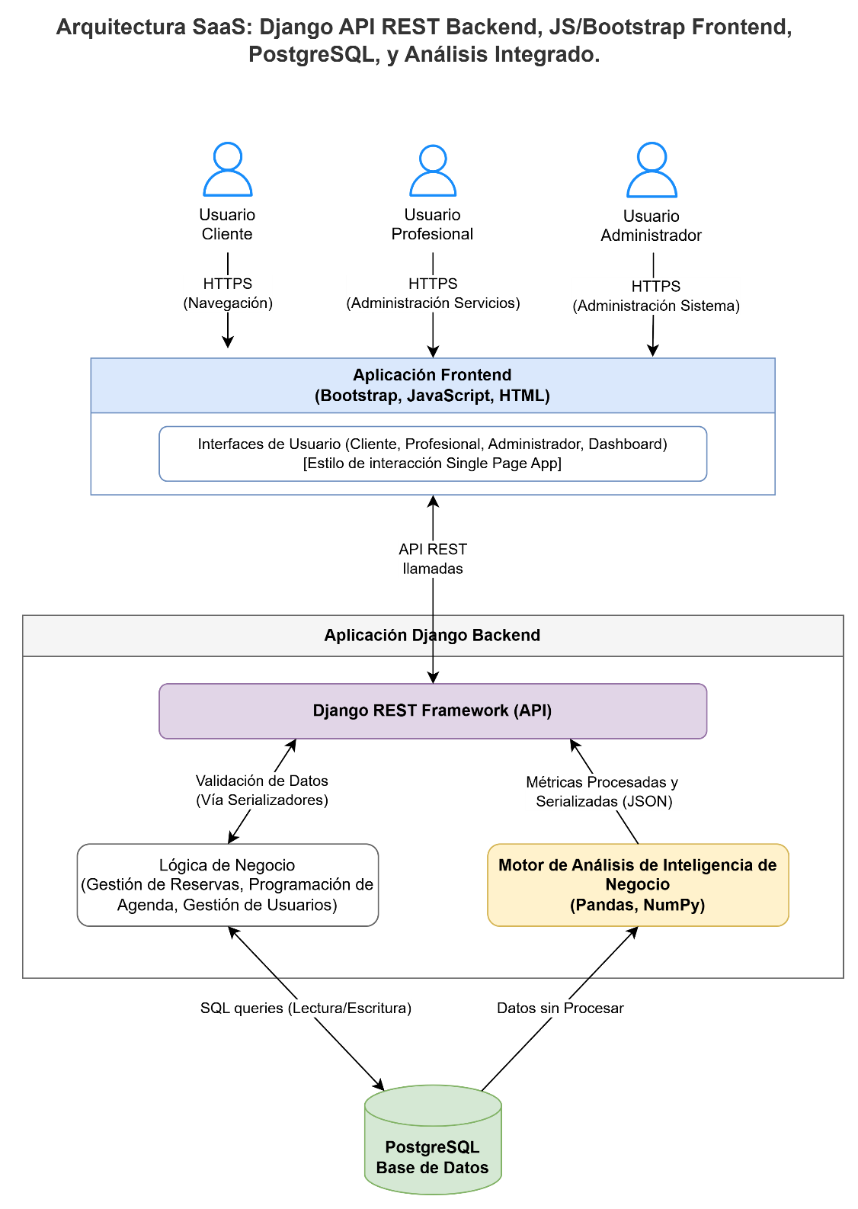

Metodología:
Cascade + Tablero Kanban: metodología con enfoque tradicional, ya que los requerimientos para este proyecto son controlados no existe incertidumbre ni cambios por Stakeholders. Tablero Kaban para un control visual de las tareas que se encuentran en desarrollo.

FrontEnd:
HTML5 - CSS3: lenguajes nativos y estándares de la web, nos aseguran ser accesibles desde cualquier navegador (Browser) sin necesidad de complementos y personalización visual.
Bootstrap: framework más utilizado de CSS, sus componentes prediseñados nos permiten ahorrar tiempo en diseño manual y centrar esfuerzos en la lógica de negocio y Dashboard.
JavaScript: nos permitirá hacer que nuestra aplicación no se sienta como una página web estática, creando una experiencia de usuario (UX) fluida, similar a la de una aplicación nativa.

BackEnd:
Python + framework Django: Al utilizar Python tenemos acceso a sus librerías de análisis como Pandas y Numpy de forma nativa, lo que nos permite procesar datos directamente con la lógica del servidor antes de enviarlas a la API, reduciendo la latencia y la complejidad del código.
Django nos proporciona una serie de elementos como Panel de Administración automático, sistema de Autenticación de Usuarios y un ORM que permite interactuar con PostgreSQL usando código Python puro. Garantizando que las consultas y la disponibilidad sean rápidas y seguras contra ataques de Inyección SQL.

APIs:
Django REST Framework: es el estándar de la para construir APIs en Python, nos facilita la creación de Serializadores y la gestión de permisos. Esto nos permite trabajar la plataforma con una lógica de "desacoplada", pudiendo migrar a una aplicación móvil en Flutter o React Native sin necesidad de retocar la lógica de negocio.

BD:
PostgreSQL: este motor de base de datos nos presenta ventajas en su estructura de datos relacionales, también cumple con las propiedades de Atomicidad, Consistencia, Aislamiento y Durabilidad. Nos permite el manejo de concurrencia, evitando "cuellos de botella" operativos asegurando que la interfaz de usuario siempre responda rápido.

BI:
Dashboard: elemento que eleva nuestro proyecto a una solución estratégica de gestión empresarial y justifica el modelo SaaS.
Utilizando las librerías Pandas y NumPy, el sistema realiza agregaciones de datos en tiempo real. Permitiendo no solo ver "que cliente viene hoy", sino que analizar tendencias de comportamiento, análisis de los servicios más solicitados, Visualización de la Tasa de Retención, etc.

Gantt:
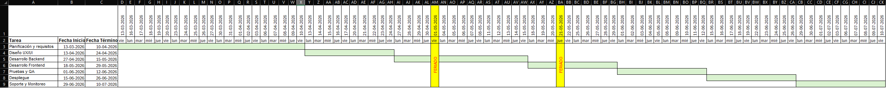

Conclusión y Reflexión.

Vemos el proyecto altamente factible ya que cuenta con tres pilares fundamentales:
- Solidez y Seguridad Técnica: El uso de Django y PostgreSQL garantiza un entorno con estándares de seguridad bancaria e integridad de datos absoluta, eliminando riesgos críticos como la pérdida de información o el solapamiento de citas.
- Diferenciación mediante Business Intelligence: Gracias a la integración de Pandas y NumPy, el sistema trasciende la función de una agenda convencional. Se posiciona como una herramienta de consultoría estratégica que transforma datos masivos en decisiones de negocio mediante un dashboard analítico.
- Escalabilidad y Metodología: La implementación de una arquitectura de API desacoplada, junto con un modelo de gestión híbrido (Cascade + Kanban), asegura un desarrollo ágil y un producto final capaz de escalar orgánicamente ante nuevas demandas del mercado.
Logrando de esta forma desarrollar una solución integra para un problema real.

